
3.1光的折射（专题训练）【十大题型】
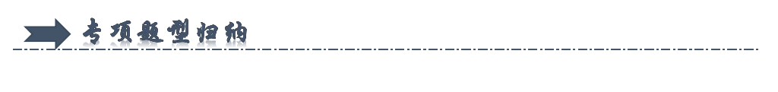
一．光的折射的概念和现象（共5小题）
二．从水面看向水中（共7小题）
三．从水中看向水面（共6小题）
四．筷子在水中的弯折（共2小题）
五．探究光的折射特点实验（共5小题）
六．不同介质入射角、反射角与折射角的大小关系（共4小题）
七．作出光在空气和介质中传播的光路图（共6小题）
八．辨析水面高度变化和水底光斑变化（共5小题）
九．根据光路图区分入射、反射和折射光线（共3小题）
十．光的折射规律的应用（共4小题）
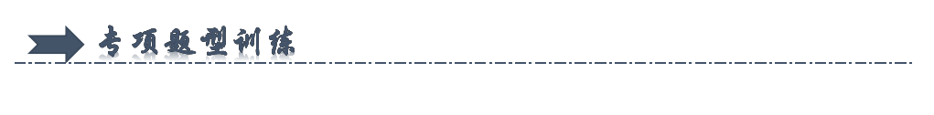
一．光的折射的概念和现象（共5小题）
1．摄影爱好者小李早上在大观河边照像，观察到岸边的建筑物在水面上形成的甲和乙，并拍摄了下来（如图）。过了30多分钟后他又回到原位置观察，则下列正确的是（ ）
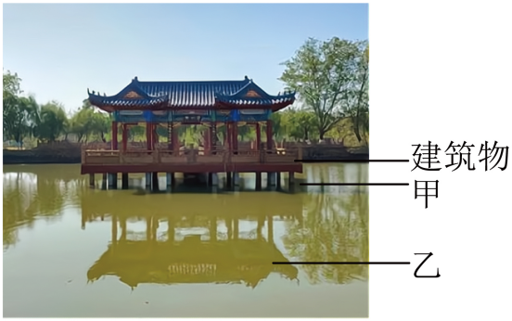
A．甲的大小、形状会变化 B．甲的大小、形状均不变
C．乙的大小、形状会变化 D．乙的大小不变、形状会变化
【答案】A
【详解】AB．甲是建筑经过空气、水折射形成的虚像，在不同位置观看，甲的大小、形状会变化，故A正确，B错误；
CD．乙是建筑经过水面反射成的像，建筑的大小不变，形状不变， 则乙的大小、会变化，故CD错误。
故选A。
2．下列光现象是由光的折射形成的是（ ）
A．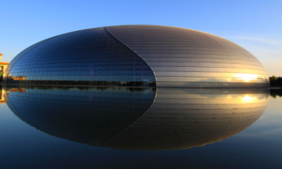国家大剧院的倒影 B．水中月
C．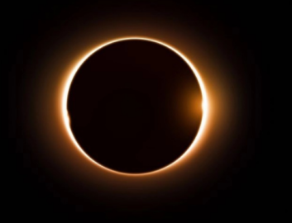日环食 D．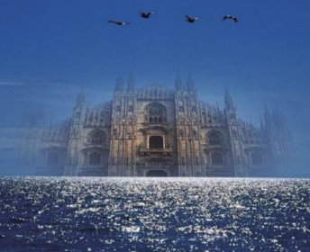海市蜃楼
【答案】D
【详解】AB．倒影、水中月都属于平面镜成像，都是由光的反射形成的，故AB不符合题意；
C．日环食是由于光的直线传播形成的，故C不符合题意；
D．海市蜃楼是由于光在不均匀的大气中传播发生折射而形成的虚像，属于光的折射，故D符合题意。
故选D。
3．宋代大诗人苏轼在《登州海市》的诗中描述过海市蜃楼的奇观。如图所示，这种现象形成的主要原因是光的（ ）
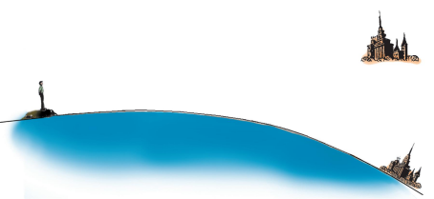
A．会聚 B．反射 C．折射 D．直线传播
【答案】C
【详解】海市蜃楼是一种由光的折射产生的现象，是由于空气的密度不均匀而引起的，故C符合题意，ABD不符合题意。
故选C。
4．如图，大桥与倒影形成一幅壮美的画面。大桥在水中倒影是由于光发生了 ；倒影看起来较暗是由于光发生了 。
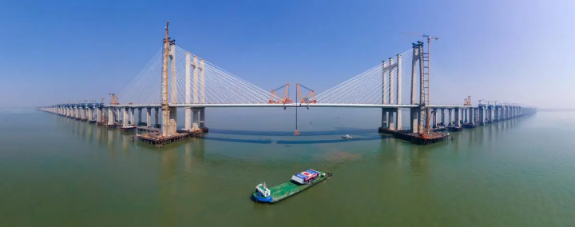
【答案】 反射 折射
【详解】[1]大桥在水中的倒影属于平面镜成像，是光发生反射形成的。
[2]光射到水面时，一部分光线发生了反射，另一部分发生了折射而进入水中，所以大桥在水中的倒影看起来比实际物体本身“暗”一些。
5．在我国的古书《史记》《梦溪笔谈》中都有海市蜃楼的记载，海市蜃楼是怎样发生的？如下图，光在同种均匀的介质中沿直线传播，如果介质 ，光就不会沿直线传播，而会发生 （请填写专业的物理术语），海市蜃楼就是由光的这种现象产生的。
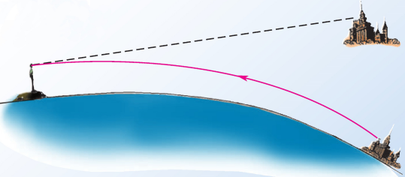
【答案】 疏密不均 折射
【详解】[1][2]海市蜃楼是由于光在疏密不均匀的空气中传播时发生折射形成的。
二．从水面看向水中（共7小题）
6．如图所示，小梦在一只空碗中放一枚硬币，后退到某处时眼睛刚好看不到它。此时另一位同学沿碗壁慢慢向碗中倒入一定量的水，小梦再次看到硬币，可以解释小梦再次看到硬币的光路图是（ ）
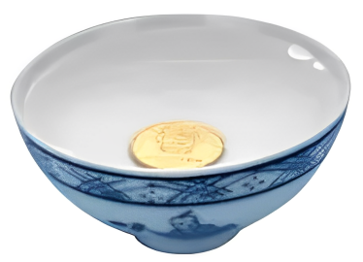
A．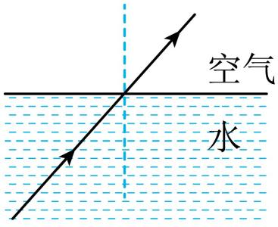 B．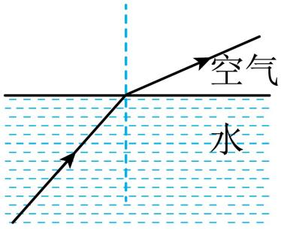

C．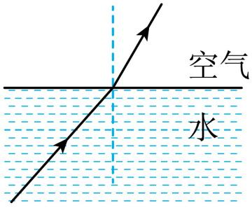 D．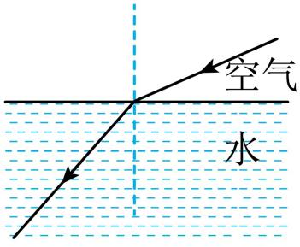
【答案】B
【详解】当我们用眼睛看到水中的硬币，是因为硬币反射的光进入到了我们的眼睛的缘故，光从水斜射入空气中时，折射角大于入射角，故B符合题意，ACD不符合题意。
故选B。
7．诗文“水皆缥碧，千丈见底，游鱼细石，直视无碍”对自然现象进行了生动的描述，其中看到水中的“游鱼”比实际位置浅，这是（ ）
A．光沿直线传播现象 B．光的反射现象
C．光的折射现象 D．光的色散现象
【答案】C
【详解】根据题意知道，看到水中的“游鱼”比实际位置浅，这是因为水中鱼反射出的光从水中进入空气中时发生折射，折射光线向远离法线的方向偏折，故C符合题意，ABD不符合题意。
故选C。
8．如图所示，水池底部有一个小射灯，当池中无水时，岸上的人观察到池壁上的点S被照亮，当池中水面达到a时，人眼观察到池壁上点P点被照亮；当池中注满水（即水面升高到b时），人眼观察到池壁上点Q点被照亮，则（ ）
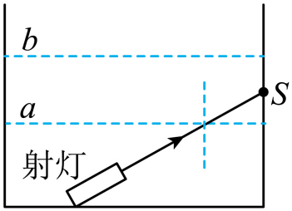
A．点P在点S上方
B．点S与点Q是同一个点
C．点S在点Q下方，且在点P上方
D．点P与点Q是同一个点
【答案】C
【详解】无水时，射灯发出的光沿直线传播，光照在池壁上的点S位置；往池内注水，水面升至a位置时，根据折射角大于入射角画出折射光线，可知P点在S点下方，如图所示
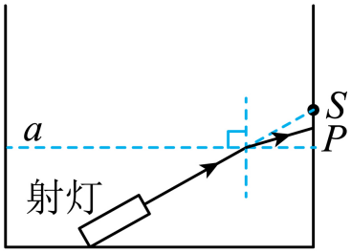
水面上升至b位置时，光在水中沿直线传播，仍照射点S位置，在光线从水中斜射向空气中时，折射角大于入射角，折射光线远离法线，如图所示
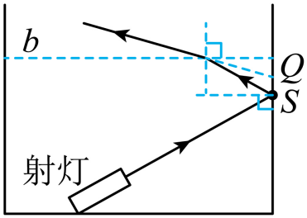
通过上图可知：我们在上方看起来，光斑的虚像在Q点。
故选C。
9．闷热的夏天，小湖的屋里开了冷气，他发现窗户上起雾了，这是 （填物态变化名称）形成的。周末小湖到公园游玩，看到了“鱼戏莲叶间”的景象，他看到水中的鱼是 （选填“实”或“虚”）像，鱼像的位置比实际鱼的位置 （选填“高”或“低”）。
【答案】 液化 虚 高
【解析】【小题1】[1]屋里开了冷气，发现窗户起雾，实际上就是密密麻麻的小水珠，小水珠是户外的水蒸气遇冷液化形成的，出现在玻璃窗的外侧。
[2][3]周末，公园游玩时在湖边看到了“鱼戏莲叶间”的景象，看到的水中的鱼是光的折射所形成的，人眼逆着光看的是鱼的虚像，像的位置高于鱼的实际位置。
10．小宁同学坐在学校的荷花池边，荷花池边有一棵大树，池里面有很多鱼游来游去。她望向荷花池，看到“树叶在水中晃动，鱼在树叶间游来游去”。已知池塘深2m，岸上的树叶距离水面3.5m，树叶的像与树叶间的距离为 m，看到的鱼距离水面 （选填“大于2m”、“小于2m”、“等于2m”）。看到的鱼和水中的树叶，是鱼和树叶所成的像，关于这两个像 （选填字母）。
A．鱼是实像，云是虚像
B．都是实像
C．都是虚像
【答案】 7 小于2m C
【详解】[1]小明看到树叶在水中的倒影属于平面镜成像，是由光的反射形成的虚像，物体和像到平面镜的距离相等，岸上的树叶距离水面3.5m，则树叶的像距离水面也是3.5m，所以树叶的像与树叶间的距离为7m。
[2]小亮看到“鱼”是折射形成的虚像，“鱼”的位置比实际位置升高了，水深2m，所以看到的鱼距离水面小于2m。
[3]看到的水中鱼，是由光的折射形成的虚像，树叶是光的反射形成的虚像，所以这两个像都是虚像。
故选C。
11．小明站在池水旁观赏游鱼，恰好看见一架飞机飞过，分别用A代表小明的眼睛、B代表看到的鱼、C代表看到的飞机，请画出小明看见鱼和飞机的光路图，并用“D”大致标出鱼在池水里的实际位置。（保留必要的作图痕迹）
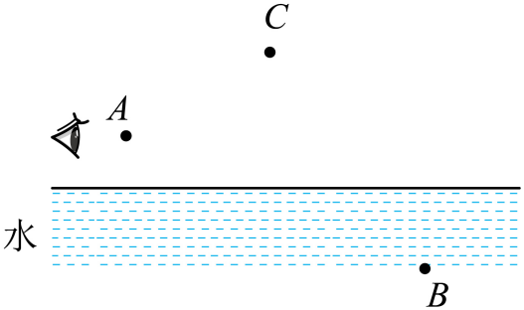
【答案】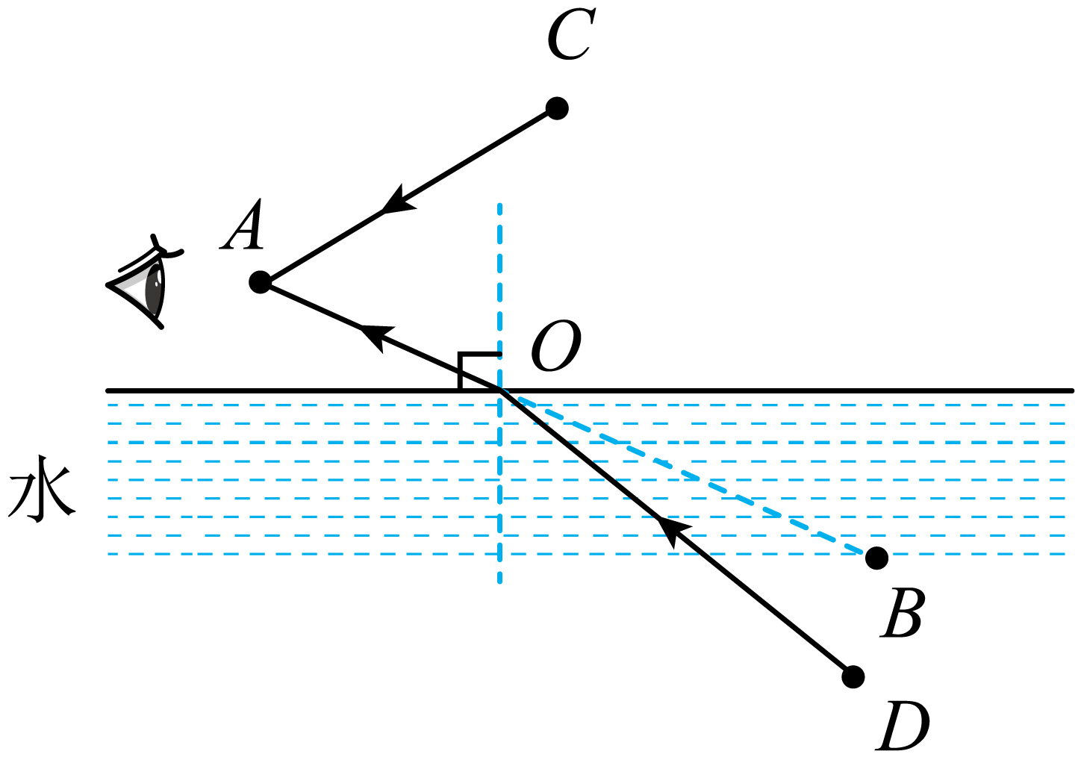
【详解】C点是飞机，A点是人眼，人眼看到飞机即飞机反射发出的光线直接进入人眼，故连接AC，并标上箭头，箭头指向人眼；人能看到水中的鱼，是因为鱼折射的光线经水面折射后进入人眼，人眼看到的鱼是鱼的虚像，虚像在鱼的实际位置的上方，因此鱼的实际位置在D点，在B点的下方，所以先连接AB，AB与水面的交界点O为折射点，然后连接OA即为折射光线，并标上箭头，箭头指向A点，如图所示：
12．小明在空杯子（杯壁不透明）的底部A处放一枚硬币，然后缓慢后退，眼睛在B处看不到硬币。小华向杯子中逐渐缓慢加水，直到小明恰好能看到硬币。请你在如图中画出此时小明眼睛看到硬币的光路图（画出一条入射光线及对应的折射光线即可）。
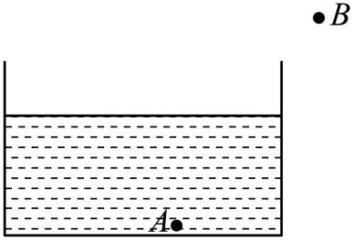
【答案】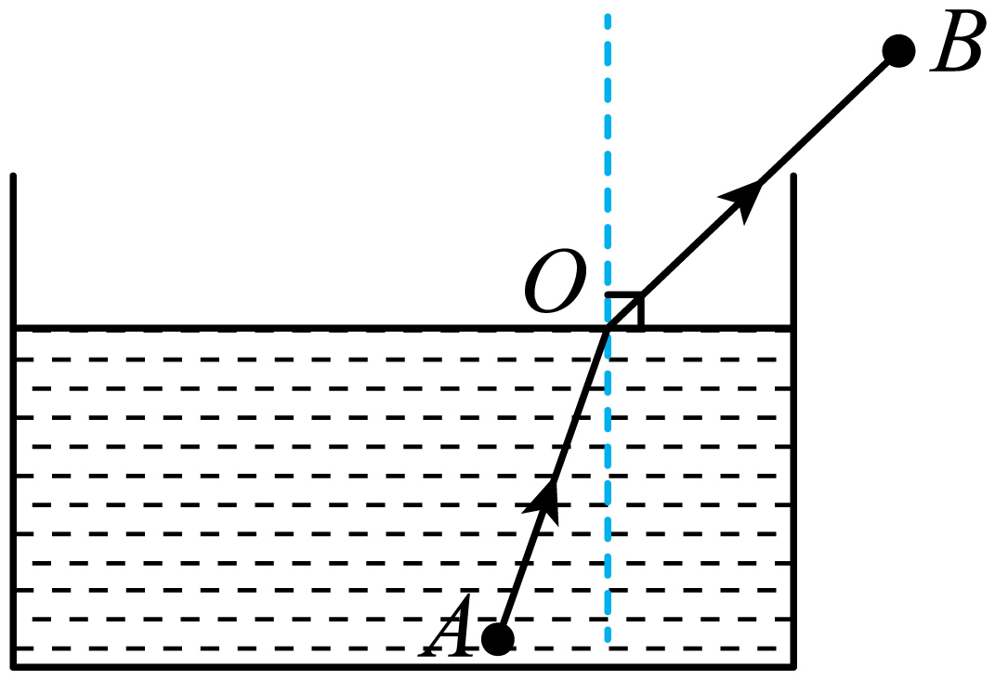
【详解】由于水对光线的折射作用，即光线由水中传入空气中时，折射角大于入射角，所以原来看不到的硬币，加水后能看到。根据题意，往杯中加水至如图所示位置时，眼睛在B处恰好能够看到硬币，据此连接B、杯壁上沿，再延长到水面，标出箭头向上，即为折射光线；再连接A到折射光线与水面的交点，即为入射光线，如图所示：
三．从水中看向水面（共6小题）
13．一柱形物体ab直立在平静、清澈的水面上空而静止不动。位于水中C点的观察者，正好看到了这一柱形物体所成的像，如图所示。那么，他看到的可能是（ ）
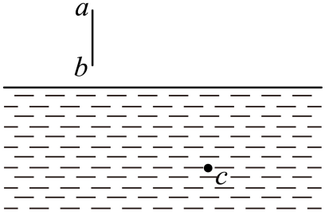
A．与物体原来位置相同、大小一样的像
B．与物体位于同一位置，大小一样、倒立的像
C．在ab右上方、倾斜的像
D．在ab左上方、倾斜的像
E．在ab正左方、正立的像
F．在ab正左方、倒立的像
G．在ab正下方、倒立的像
【答案】C
【详解】光发生折射的条件是：当光从一种透明介质斜射入另一种透明介质时，会发生折射现象；从a点反射的两条光斜射到水面上，由光发生折射的条件知，会发生折射现象，当光进入水中后靠近法线，射入c点的观察者，而观察者由于错觉，认为光始终沿直线传播，逆着光的方向看上去看到了a′点，同理，观察者由于错觉，认为光始终沿直线传播，逆着光的方向看上去看到了b′点，连接a′b′即为观察者看到的在ab右上方、倾斜的像，如图所示：
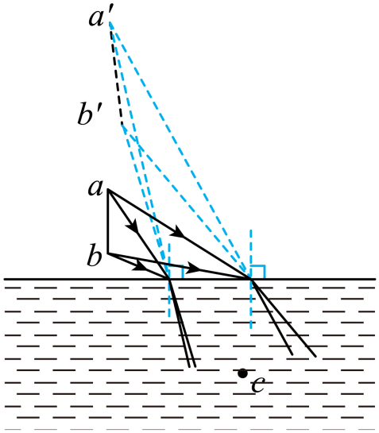
故选C。
14．如图所示，岸上的人能看到水中的鱼，鱼也能看到人。关于图中的光路表示及像的性质，说法正确的是（ ）
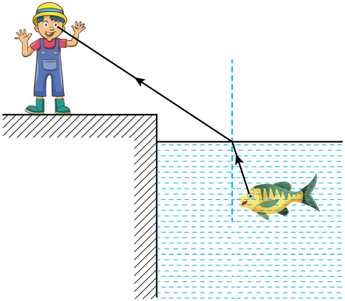
A．人看鱼的情景，看到的是鱼的实像
B．人看鱼的情景，看到的是鱼的虚像
C．鱼看人的情景，看到的是人的实像
D．鱼看人的情景，看到的是人的虚像
【答案】B
【详解】AB．岸上的人之所以能看到水中的鱼，是鱼反射的光线从水中斜射入空气中时，发生折射，折射角大于入射角，折射光线远离法线，眼睛逆着折射光线看上去，人看到的“鱼”比鱼的实际位置偏高，看到的是鱼的虚像。故A错误，B正确；
CD．由于光路是可逆的，岸上的人看到水中鱼的同时鱼也看到了人，看到的是人的虚像，跟图中光路图的方向相反，故CD错误。
故选B。
15．图甲是岸上的人看到水中的物体A变 了，图乙是水下的人看岸上的物体B变 了。（选填“高”或“浅”）。请你把入射光线和折射光线的大致位置画出来 。
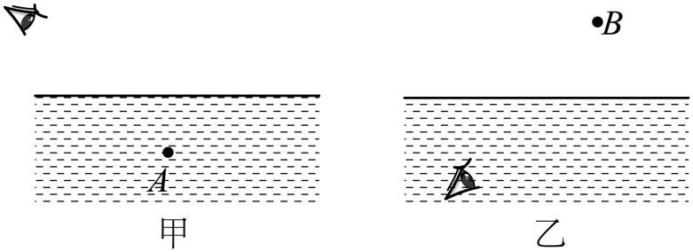
【答案】 浅 高 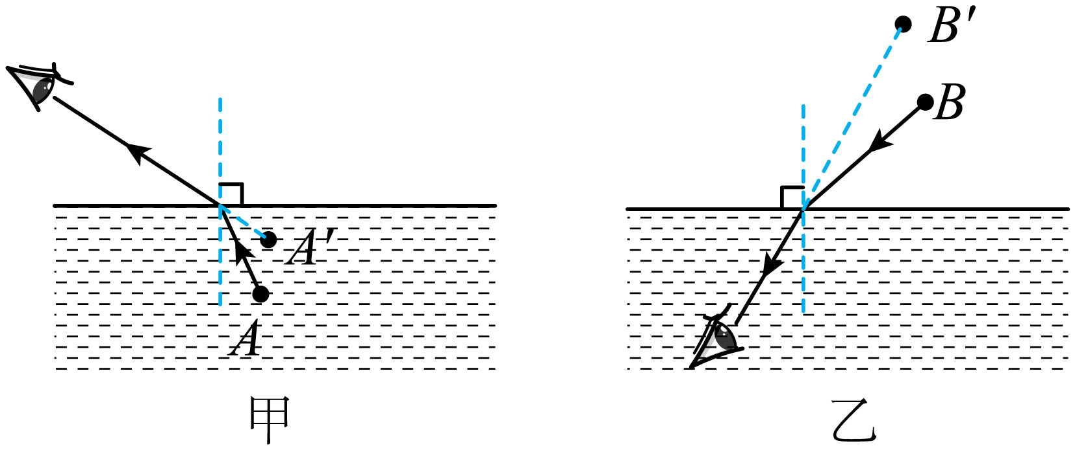
【详解】[1]岸上的人之所以能看到水中的物体A，是水中的物体A反射的光线斜射入空气中时，发生折射，折射角大于入射角，折射光线远离法线，眼睛逆着折射光线看上去，人看到的“水中的物体A”比水中的物体A的实际位置偏高，即岸上的人看到水中的物体A变浅了。
[2]水面以上的物体射出的光斜射到水面上，会发生折射现象，当光进入水中后靠近法线，射入水下的人的眼睛，而水下的人由于错觉，认为光始终沿直线传播，逆着光的方向看上去而形成的虚像，所以看到的岸上的物体B比实际位置高，即变高了。
[3]根据以上分析可得，甲、乙两图的入射光线和折射光线的大致位置如图所示：
16．如图所示，是一条鱼跃出水面，咬食荷花的画面，鱼在水中看到荷花，此时光从 （填“水中斜射入空气中”或“空气斜射入水中”）时发生折射现象，鱼要准确地咬到荷花，应该跃向看到的荷花所在位置的 （填“下方”“上方”或“本身”）。
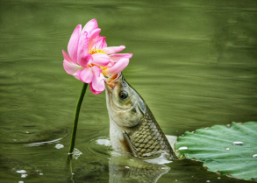
【答案】 空气斜射入水中 下方
【详解】[1]鱼看到荷花，是荷花身上的光线从空气斜射入水中时，发生了偏折。
[2]荷花的光线经水面折射后，鱼逆着折射光线看到的荷花变高了，因为光从空气进行水中时，折射光线向法线方向偏折，所以应跃向看到的荷花所在位置的下方。
17．济南趵突泉被誉为“天下第一泉”，泉水澄澈见底，水中游鱼皆若空游无所依，图中所示是光经过游鱼射向水面的一条入射光线，请在答题卡的相应位置画出相应的反射光线和折射光线的大致方向，并标明折射角。
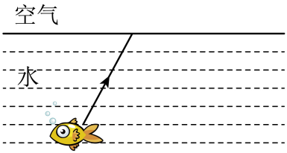
【答案】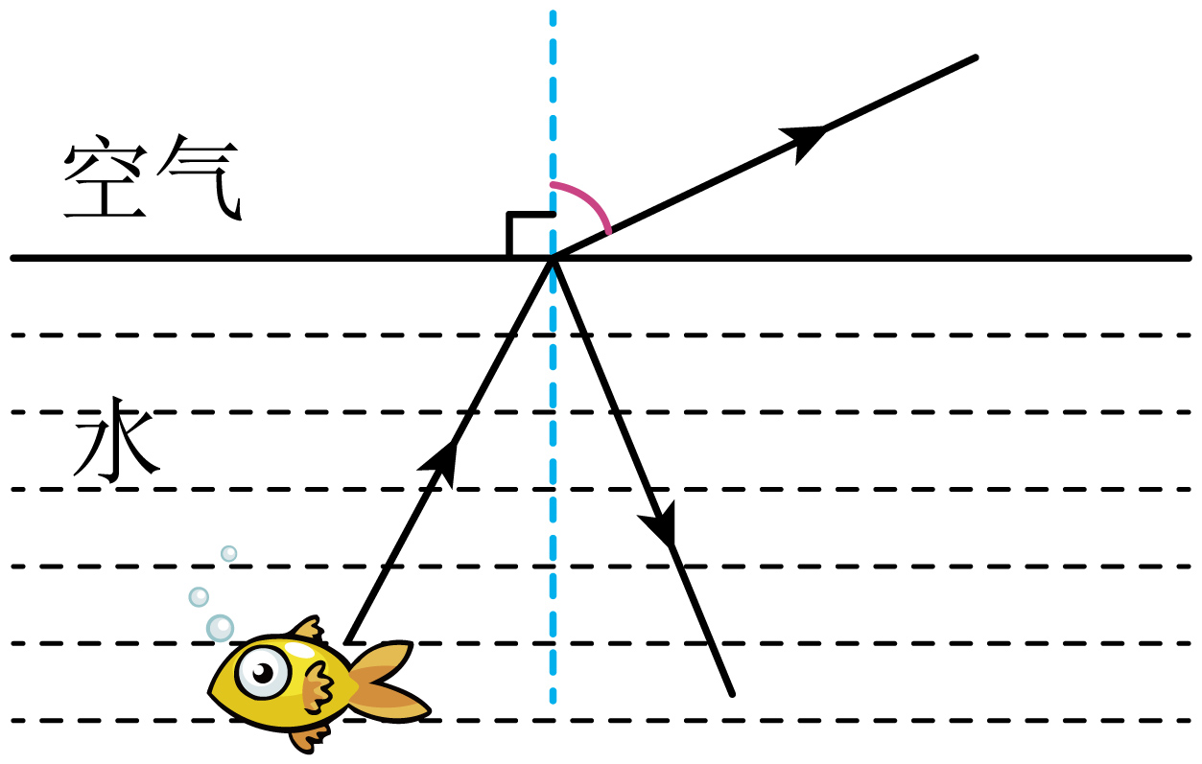
【详解】先过入射点作法线，再根据反射角等于入射角，在法线右侧水中画出反射光线；过入射点在法线右侧的空气中画出折射光线，且使折射角大于入射角， 如图所示
18．如图，一束光射向左右表面平行的玻璃砖，画出光从玻璃砖左表面射出的光线。
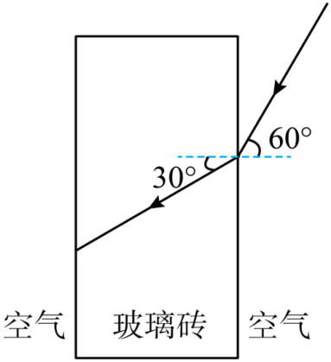
【答案】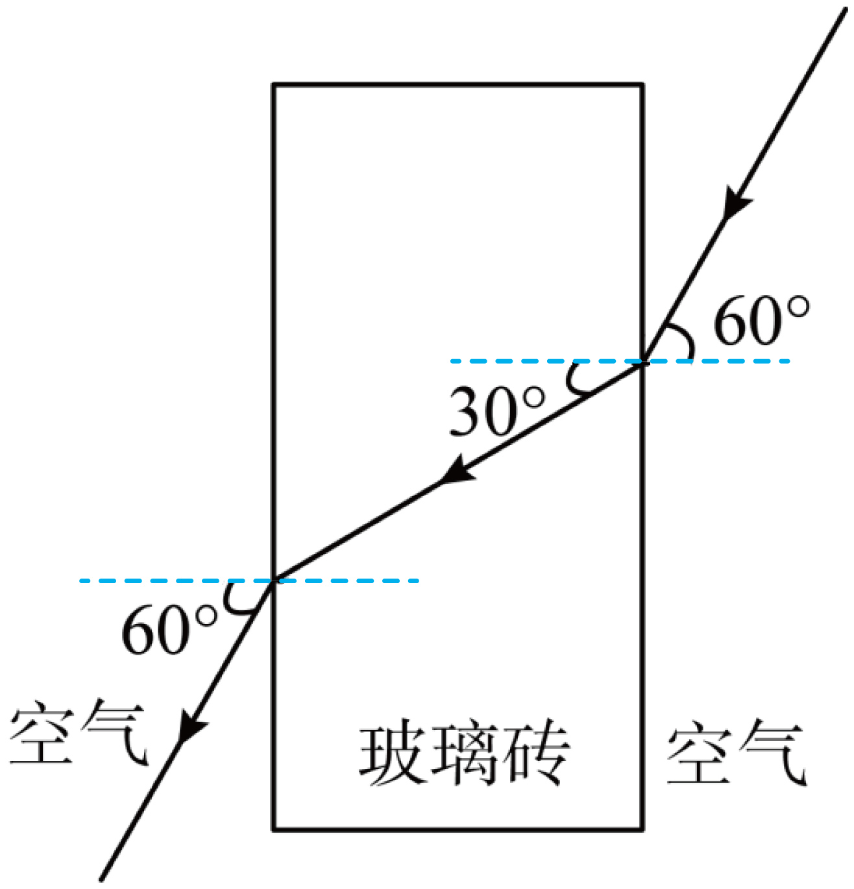
【详解】过入射点作玻璃砖左表面的垂线，即法线M，当光从玻璃砖斜射入空气时，折射角大于入射角，此时的入射角等于光从空气斜射入玻璃砖中时的折射角，因为光路具有可逆性，所以光从玻璃砖左表面射出时的折射光线方向与最初的在空气中的入射光线平行，如图所示：
四．筷子在水中的弯折（共2小题）
19．一根筷子斜插入水中，筷子在水中部分发生偏折。描述这个现象，下图正确的是（ ）
A．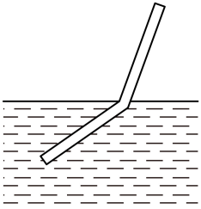 B．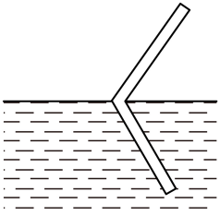
C．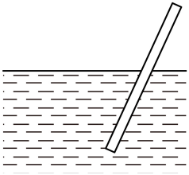 D．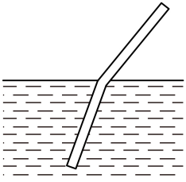
【答案】A
【详解】当将筷子插入水中时，水下的筷子反射的光线从水中进入空气中时，发生折射，从上面看筷子水中的部分会比实际位置高一些，即水中的筷子向上弯折，故A正确，BCD错误。
故选A。
20．我国经济快速发展，很多厂商一改过去“酒香不怕巷子深”的观念，纷纷为自己的产品做广告，但有些广告制作却忽视了其中存在的科学性。如图所示，广告中有一处科学性的错误∶ ，他违背了 。
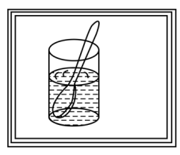
【答案】 勺子看起来是直的 光的折射规律
【详解】[1][2]由光的折射现象可知，当把勺子斜插入饮料时，会发生折射现象，从外面看勺子好像在液面处被折断了，而图中的勺子看起来是直的，它违背了光的折射规律。
五．探究光的折射特点实验（共5小题）
21．在探究光的折射规律实验中，某一组将光分别射入水和玻璃中，并记录了如下数据：
空气中的入射角i | 0° | 30° | 45° | 60°
水中的折射角r | 0° | 22° | 32° | 40°
玻璃中的折射角β | 0° | 17° | 24° | 30°
分析表中数据，可以得到一些规律：
(1)当光从一种介质垂直射入到另一种介质时，传播方向 （填“改变”或“不改变”）。
(2)光从空气射入其它介质时，折射角随着入射角的增大而 （填“增大”、“减小”或“不变”）。
(3)当光线以32°入射角从水中射向空气时，则折射角是 。
(4)从表中数据看出，同一光线，在不同材料的介质中的偏折程度不同。可以猜想当光从水中射入玻璃中时，折射角 入射角（填“大于”、“小于”或“等于”）。
【答案】(1)不改变
(2)增大
(3)45°
(4)小于

【详解】（1）当空气中的入射角i为0°时，水中的折射角r和玻璃中的折射角β都为0°，故当光从一种介质垂直射入到另一种介质时，传播方向不变。
（2）由表格中的数据可知：当空气中的入射角逐渐增大时，折射角也随之增大，但折射角始终小于入射角。
（3）当光以45°入射角从空气射入水中时，折射角为32°，光的折射中，光路是可逆的，则当光线以32°入射角从水中射向空气时，则折射角是45°。
（4）由表格可知，玻璃对光线的折射程度更强一些，所以当光从水中射入玻璃时，折射角小于入射角。
22．小光在做“探究光的折射特点”的实验时，如图是光从空气射入水中时的光路。通过实验得到如下数据：
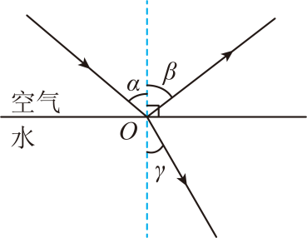
(1)分析表中数据，可得出结论：
①光从空气斜射到水面时，将同时发生折射和 现象；
②光从空气斜射到水面时，折射角随入射角的变大而 ，且折射角始终 （选填“大于”“等于”或“小于”）入射角。当光从空气垂直射到水面时，折射角等于 （注意：填角度大小）；
(2)拓展应用：
小光去游泳，观察到深水区并不深，原因是他看到的池底是由光的折射形成的 （选填“实像”或“虚像”），在实际位置的上方。
【答案】(1) 光的反射 变大 小于 0°
(2)虚像

【详解】（1）[1]光从空气斜射到水面时，将同时发生反射和折射现象。
[2][3]光从空气斜射到水面时，当入射角不断增大时，折射角也随之增大，故折射角随入射角的变化关系是：折射角随入射角的增大而增大，且折射角小于入射角。
[4]当光从空气垂直射到水面时，折射角等于零。
（2）池底反射的光线由水中斜射到空气中时，在水面上发生折射，折射角大于入射角，折射光线进入人眼，人眼会逆着折射光线的方向看去，就会觉得池底变浅了，故形成虚像。
23．在“初识光的折射现象”和“探究光的折射特点”实验中：
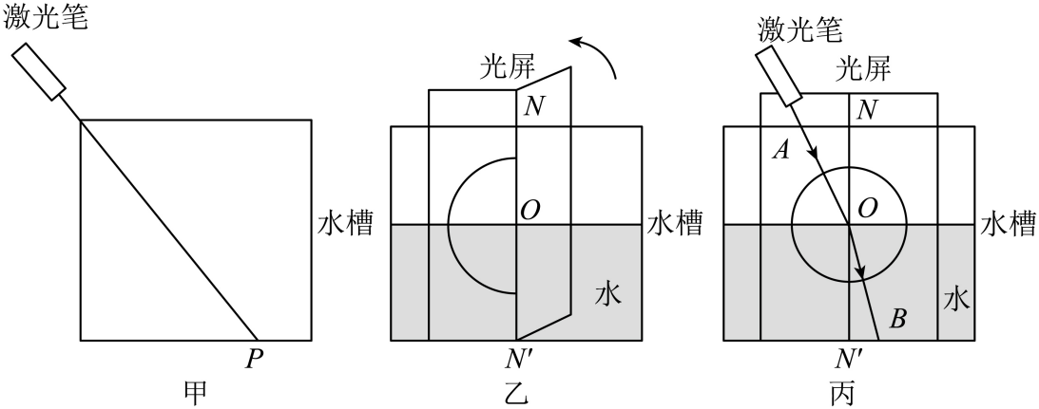
(1)如图甲，小明将一束激光射至P点，形成一个光斑，向水槽内慢慢注水，水槽底部光斑的位置将 （向左移动/向右移动/不动），这说明光从空气斜射入水中时，传播方向 （会/不会）发生偏折。实验中光在空气中的传播路径并不清晰，为解决此问题，他在水面上方喷了一些 ；
(2)如图乙，小明继续探究“光从空气射入水中时的折射特点”，他使用可折转的光屏，是为了研究折射光线、入射光线和法线是否 。如图丙，他将光沿着AO方向射向水面上的O点，光在水中沿着OB方向射出，折射光也逐步偏向法线，折射光也逐步偏向法线，说明光从空气斜射入水中时，入射角减小，折射角随之 （增大/减小/不变）。当光沿着NO方向射入时会沿ON′方向射出，此时折射角为 度；
(3)若光沿BO方向射入，折射光线将沿 方向射出，这是因为光折射时， 。
【答案】(1) 向左移动 会 烟雾
(2) 在同一平面 减小 0
(3) OA 光路可逆

【详解】（1）[1][2]光从空气斜射入水中，折射角小于入射角；如果按照图示中的角度照射激光，同时向水槽内慢慢注水，折射点会左移，水槽底部光斑的位置将向左移动，这说明光从空气斜射入水中时，传播方向会发生偏折。
[3]向水面上方喷些烟雾，这时光通过烟雾的水时发生漫反射，便于在各个角度观察光的传播路径。
（2）[1]使用可折转的光屏，折转后，那一半光屏所在平面会发生改变，看不到反射光线，因此是为了观察折射光线、入射光线和法线是否在同一平面内。
[2]因为当入射光线偏向法线时，折射角也随之偏向法线，所以可以说明光从空气斜射入水中时，入射角减小，折射角随之减小。
[3]当光沿着NO方向射入时会沿ON′方向射出，即入射光线垂直入射，折射光线与法线重合，即入射光线垂直入射，即此时折射角为0度。
（3）[1][2]由于光折射时，光路可逆，若光沿BO方向射入，折射光线将沿OA方向射出，与原来的传播方向正好相反。
24．某小组选用了图甲中光源、水、水槽、可折转的光屏（带刻度）等器材，用于完成探究“光从空气射入水中时的折射规律”：图丙是光从空气射入水中，入射点为O点，不断改变入射角，读出刻度盘上对应的折射角，将实验结果画在图丙中，其中1和1′、2和2′、3和3′、4和4′分别表示各次入射光线和对应的折射光线的位置。试问：
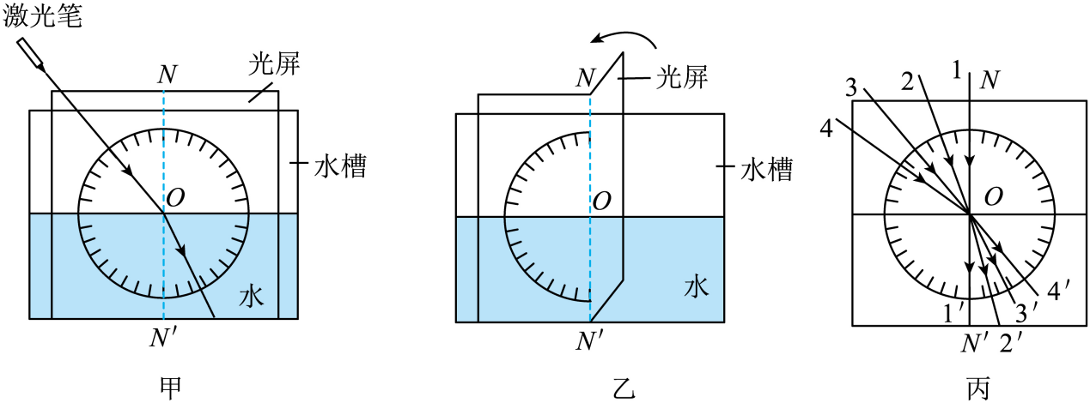
（1）甲图中一束光从空气射入水中，各个方向的同学都能观察到此现象，是因为光发生了 反射；
（2）当光从空气垂直射到水面时，折射角等于 度；
（3）图乙中的把光屏向后翻的目的是为了 ；
（4）由图丙可以得到：光从空气斜射入水中时，折射角随入射角的增大而 。
【答案】 漫 0 验证三线共面 增大
【详解】（1）[1]甲图中一束光从空气射入水中，光线在光屏上传播时发生漫反射，各个方向的同学都能观察到此现象。
（2）当光从空气垂直射到水面时，由图丙1可知，入射角为0°，折射角等于0°，即垂直入射时，光在空气和水的界面不发生折射。
（3）[3]图乙中的把光屏向后翻折，不能在光屏上看到折射光线，目的是为了验证入射光线。折射光线、法线在同一平面内。
（4）[4]由图丙可知，入射角增大，折射角随着增大，可得结论：光从空气斜射入水中时，折射角随入射角的增大而增大。
25．光从空气斜射入水和玻璃时都会发生折射现象，但是水和玻璃的折射情况会相同吗？为了探究这个问题，小华选择了光屏、透明玻璃砖、水槽、激光电筒等器材进行实验。他在光屏上画出互相垂直的NN′和MM′两条线段并相交于O点，如下图甲所示。
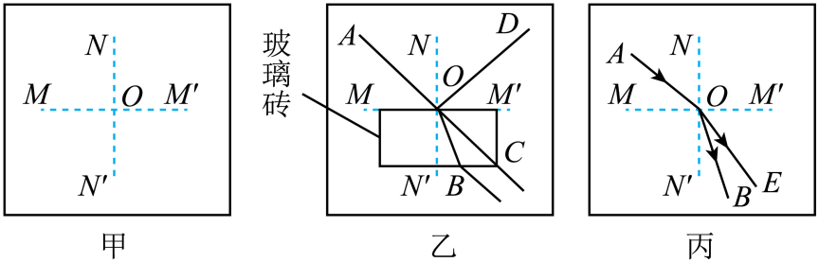
（1）小华将玻璃砖的一个表面与MM′齐平放置，让激光电筒发出的光线从A点到O点入射，他看到了如图乙所示的光路（AOC为同一直线）你认为出现光线OC是因为 所致，鉴于本实验的目的，此时最应该记录的两条光线是 ；
（2）接下来他要观察光从空气中进入水中的情况，他将光屏竖直放入水槽中，（使线段MM′水平）并向水槽中慢慢注水至水面与MM′齐平，入射光线应从A点向O点射入，这是为了保证 ，其实本实验小华还考虑了入射光线所在一侧的 相同；
（3）小华最终在光屏上记录下了如图丙所示的光路图（OE为折射光线），分析光路，你认为玻璃和水这两种介质对光的偏折能力较强的是 ；
（4）若激光以相同的入射角分别从玻璃和水中斜射入空气中，则 射出的折射光线更远离法线。如图所示，将透明的薄壁（厚度可忽略不计）方形水槽水平放置，固定在水槽底部的激光笔沿图示方向发出一细光束，小彬通过缓慢改变水槽中的水量来探究光的传播现象；
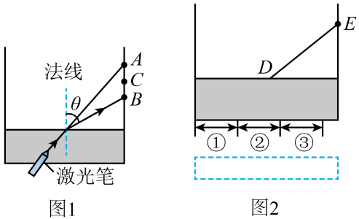
（5）图1水槽中未注水时可在侧壁上A处得到一个光点，注入一定量的水后，光点移至B处，这是由于光在水面处发生了光的折射现象，此时入射角 角θ（θ为折射角，选填“大于”“等于”或“小于”）
（6）为使B处的光点移至C处，则应使水槽中的水量 ，若BC间距离为2cm，则水面高度的变化量Δh 2cm（选填“＞”“＝”或“＜”）；
（7）如图2所示，小彬将激光笔移至虚线框内向水槽底部照射，为使光束第一次从水面射出后沿DE方向传播，则激光笔照射的方向应满足的条件是 ，且激光笔照射在水槽底部的位置必须在区 （选填“①”“②”或“③”）内。
【答案】 有部分光线并没有通过玻璃砖，而依旧在空气中传播 AO和OB 入射光线重合 介质 玻璃 玻璃 小于 增加 ＞ 平行于DE ②
【详解】（1）[1]光线AO到OC，光的传播路线没有改变，说明光在同一种均匀介质中传播，所以可以判断有部分光线并没有通过玻璃砖，而依旧在空气中传播。
[2]本实验探究光的折射规律，要记录光的折射光线和入射光线，所以要记录的两条光线是AO和OB。
（2）[3][4]探究光在玻璃和水的折射能力，要控制入射光线相同，还要控制A点所在的介质相同，观察折射光线和折射角的变化情况，所以入射光线应从A点向O点射入，这是为了保证入射光线重合，并且介质相同。
（3）[5]如乙丙图，当光在空气中传播时AO入射，OC传播；当光线从空气斜射入水中，AO入射，OE传播；当光线从空气斜射入玻璃中，AO入射，OB传播，比较两条折射光线OB和OE，OB偏离OC更多，所以玻璃和水这两种介质对光的偏折能力较强的是玻璃。
（4）[6]光从空气斜射入玻璃中的偏折能力比在水中的偏折能力强，根据光路是可逆的，当光从玻璃斜射入空气中时的偏折能力比光从水中斜射入空气中时的偏折能力强，所以从玻璃中射出的折射光线更远离法线。
（5）[7]水槽中未加水时，由于光的直线传播，激光射到侧壁上的A点，当水槽中加水时，光点下移到B点位置，这是由于光的折射现象引起的，当光从水中射入空气中时，折射角大于入射角，此时入射角小于角θ。
（6）[8]因入射角和折射角都不变，要使B处的光点向上移到C处，则应使水槽中的水量增加。
[9]若BC间距离为2cm，因两次折射光线是平行的，如下面图1所示，则水面高度的变化量大于2cm。
（7）[10][11]将激光笔移至虚线框内向水槽底部（厚度可忽略不计）照射，因光从空气斜射进入水中和从水斜射进入空气中时，两次发生折射，由于光路是可逆的，则最终的折射光线与最初的入射光线是平行的，所以激光笔应该与DE平行入射到区域②的位置，才能实现，如下面图2所示：
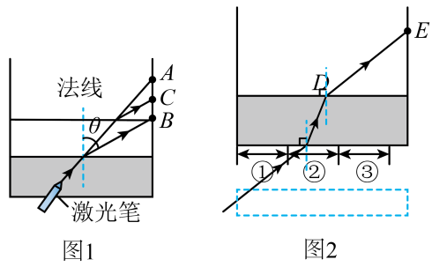
六．不同介质入射角、反射角与折射角的大小关系（共4小题）
26．如图，是光在空气和玻璃的折射路线，下列分析正确的是（ ）
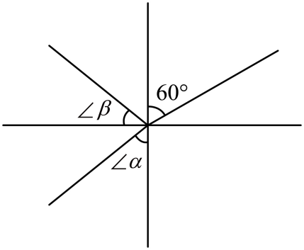
A．∠α为反射角 B．∠α为入射角
C．∠β为反射角 D．折射角为60°
【答案】C
【详解】如图所示，给各个光线标注字母
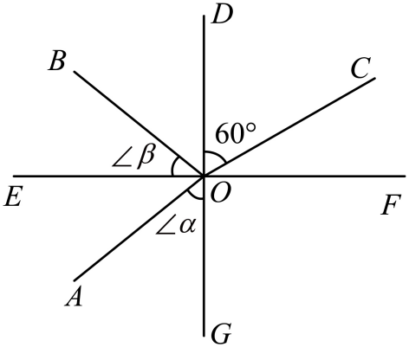
在光的反射定律中，反射光线和入射光线分居在法线的两侧，折射光线和入射光线分居在法线的两侧，DG是界面，AO是入射光线，OC是折射光线，∠β是反射角，折射角为
故C正确，ABD错误。
故选C。
27．下列光学作图中，正确的是（ ）
A．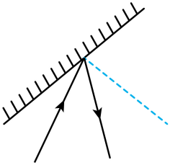 B．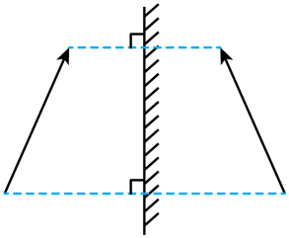
C．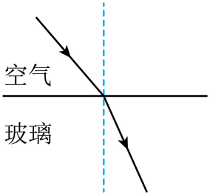 D．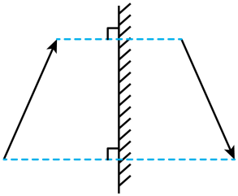
【答案】C
【详解】A．光的反射现象中，反射光线和入射光线分居法线两侧，故A错误；
B．由于平面镜成像现象是光的反射形成的，所以平面镜成虚像，故B错误；
C．光由空气斜射进入水中时，折射角小于入射角，故C正确；
D．由于平面镜成像现象是光的反射形成的，所以平面镜成正立、等大的虚像，故D错误。
故选C。
28．如图为光在玻璃和空气中发生光的反射和折射的光路图，由图可知，入射光线是 ，反射光线是 ，折射光线是 ；反射角 °，折射角 °。
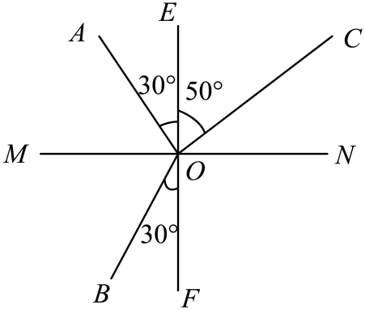
【答案】 OB OA OC 60 40
【详解】[1][2][3]因为入射光线和反射光线在同一平面内，并且反射角等于入射角， 从图中可以看出，EF左侧的两条光线OB、OA与OM的夹角相等，因此EF为界面，MN为法线，OB为入射光线，OA为反射光线，而入射光线和折射光线分居法线的两侧，故OC是折射光线。
[4]OA是反射光线，∠AOM是反射角，则反射角
∠AOM=90°-30°=60°
[5]OC是折射光线，折射角为∠CON
∠CON=90°-50°=40°
29．如图所示的光路图，为光的折射与反射，结合图像反射角为 （填写数字） ，折射光线为 （填写字母），法线为 （填写字母），界面的 一侧为空气（选填“上”“下”“左”或“右”）
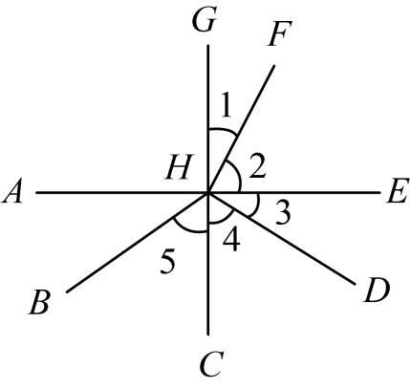
【答案】 4 HF GC 下
【详解】[1][2][3][4]由图可知，∠4的大小等于∠5的大小，根据光的反射定律可知，反射角等于入射角，则CG为法线，AE是界面，根据光的折射定律可知，折射光线和入射光线分居法线两侧，空气中的角总是大角，所以BH为入射光线，HF为折射光线，HD为反射光线，∠1为折射角，∠5为入射角，∠4为反射角，界面下侧是空气。
七．作出光在空气和介质中传播的光路图（共6小题）
30．请在图中做出反射光线、折射光线，并标出折射角。
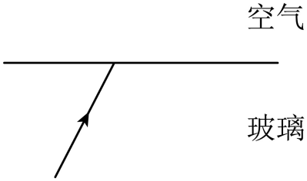
【答案】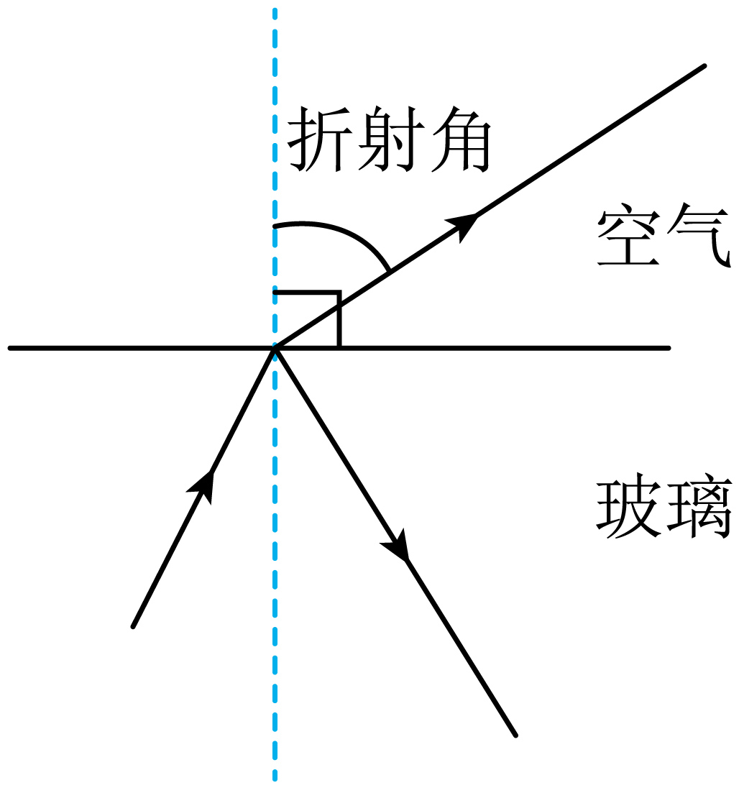
【详解】光反射时，反射光线和入射光线在法线两侧，反射角等于入射角；光从玻璃斜射入空气中时，折射光线和入射光线在法线两侧，折射角大于入射角，故作图如下：
31．完成下面图的光路图：
(1)作出折射光线；
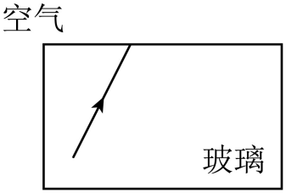
(2)作出反射光线；
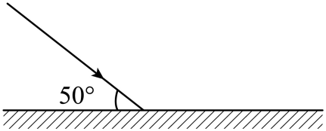
(3)作出物体；
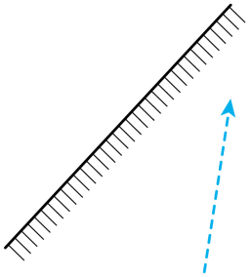
(4)作出平面镜。
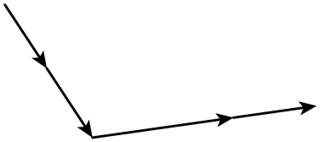
【答案】(1)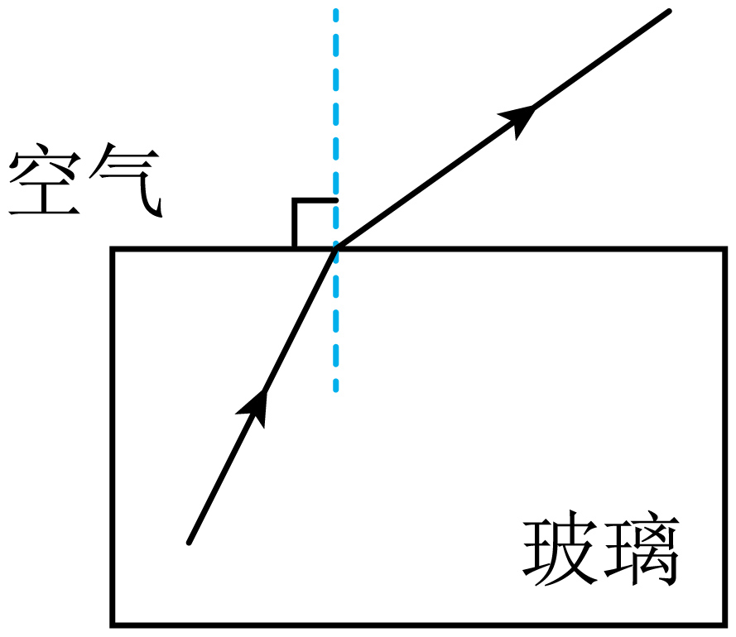
(2)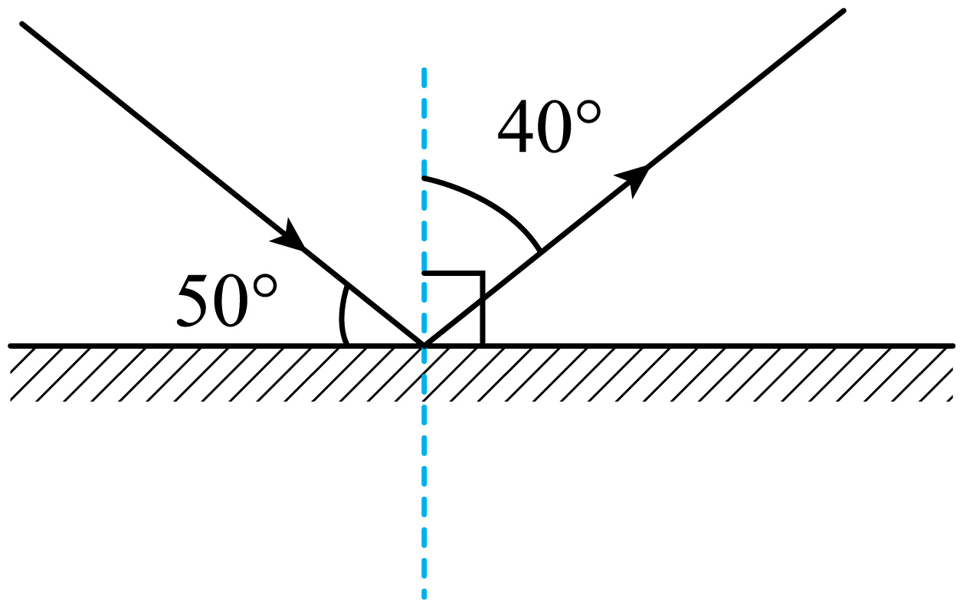
(3)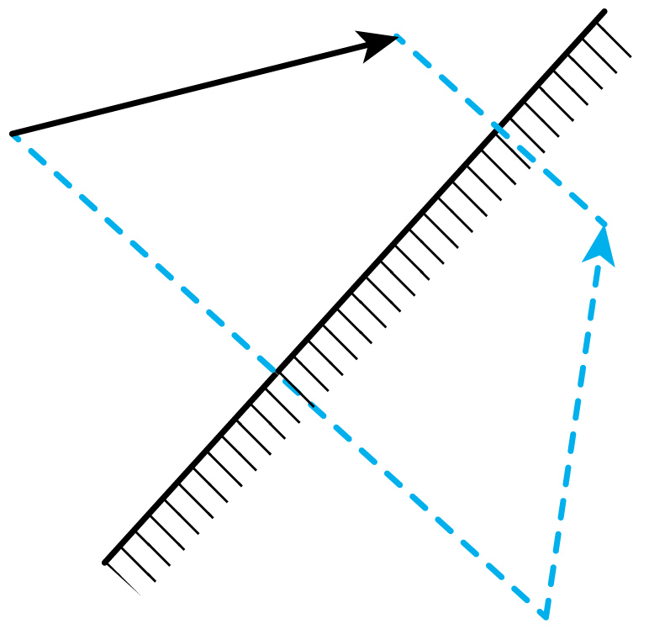
(4)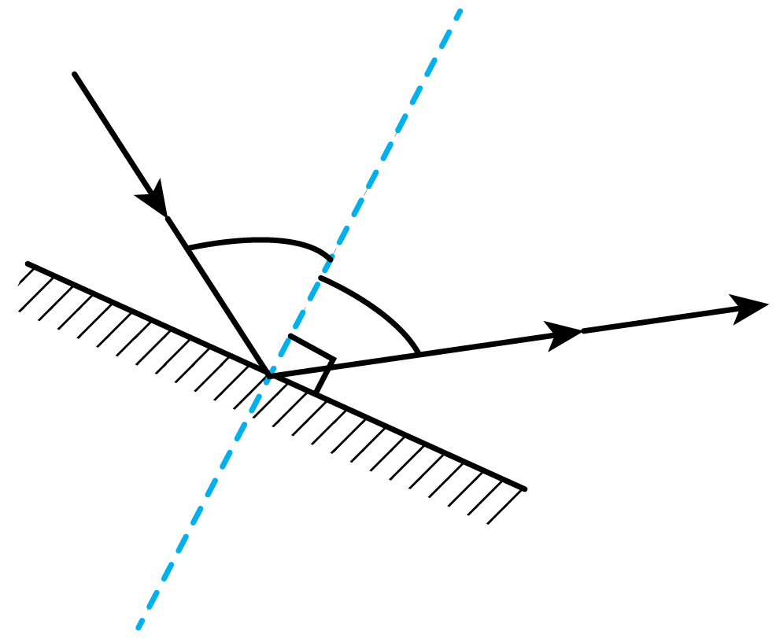

【详解】（1）光从玻璃射入空气中，折射角大于入射角，折射光线远离法线，如图所示：
（2）根据光的反射定律，首先通过入射点做垂直于镜面的法线，由图可知，入射光线与镜面的夹角为50°，则入射角为
90°-50°=40°
作反射光线使反射角等于入射角，等于40°，如图所示：
（3）分别作出像端点关于平面镜的对称点，用实线连接所作出的对称点，即为物体，如图所示：
（4）由光的反射定律知，反射角等于入射角，过入射点作入射光线与反射光线夹角的平分线（即法线），再过入射点作垂直于法线的平面镜，如图所示：
32．游泳池底安装一支射灯，当池内无水时会在右侧池壁上形成一个亮斑A；当向池内注水至图中虚线位置时，会在右侧池壁上形成一个亮斑B，请通过作图确定亮斑A、B的大致位置。
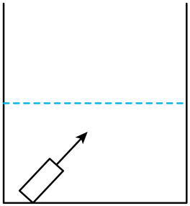
【答案】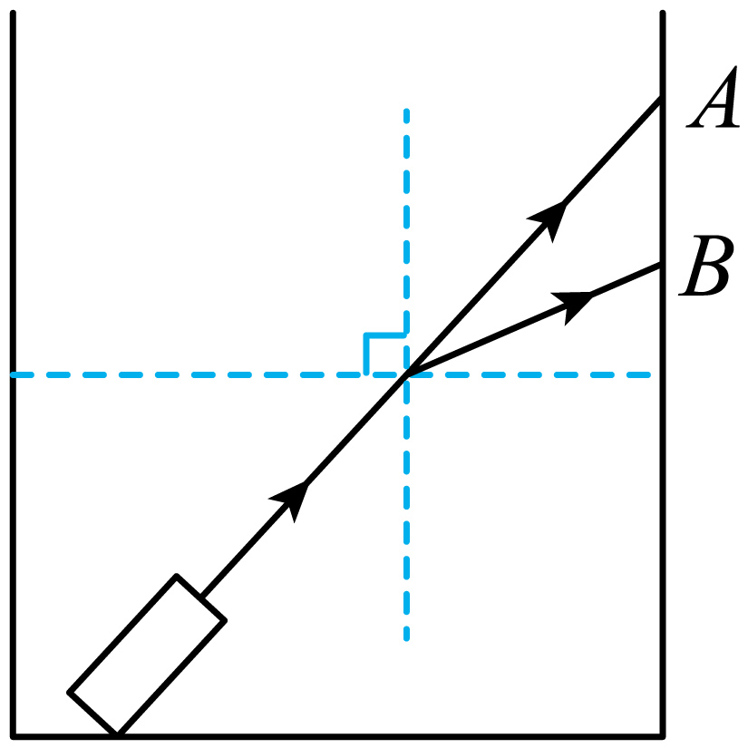
【详解】当池内无水时，光沿直线传播，在右侧池壁上形成一个亮斑A，往池内注水，当向池内注水至图中虚线位置时，在入射点画出法线，在法线的右侧画出折射光线，折射角大于入射角，在右侧池壁上形成一个亮斑B，如图所示：
33．如图甲所示将平面镜斜放入水中，让太阳光照射在水下的平面镜上，并反射到白纸上就能形成色散。图乙中P点为某一束光入射到水面的点，Q点代表白纸。请在图中画出光到达Q点的光路图。
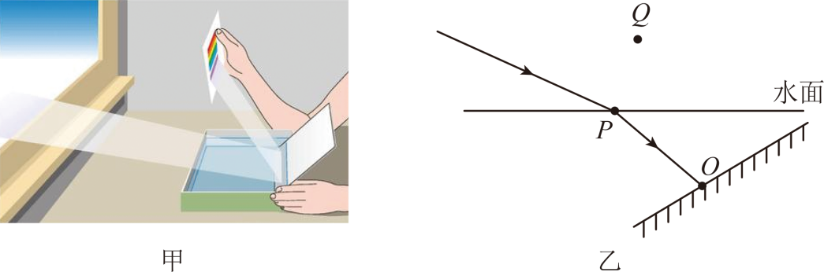
【答案】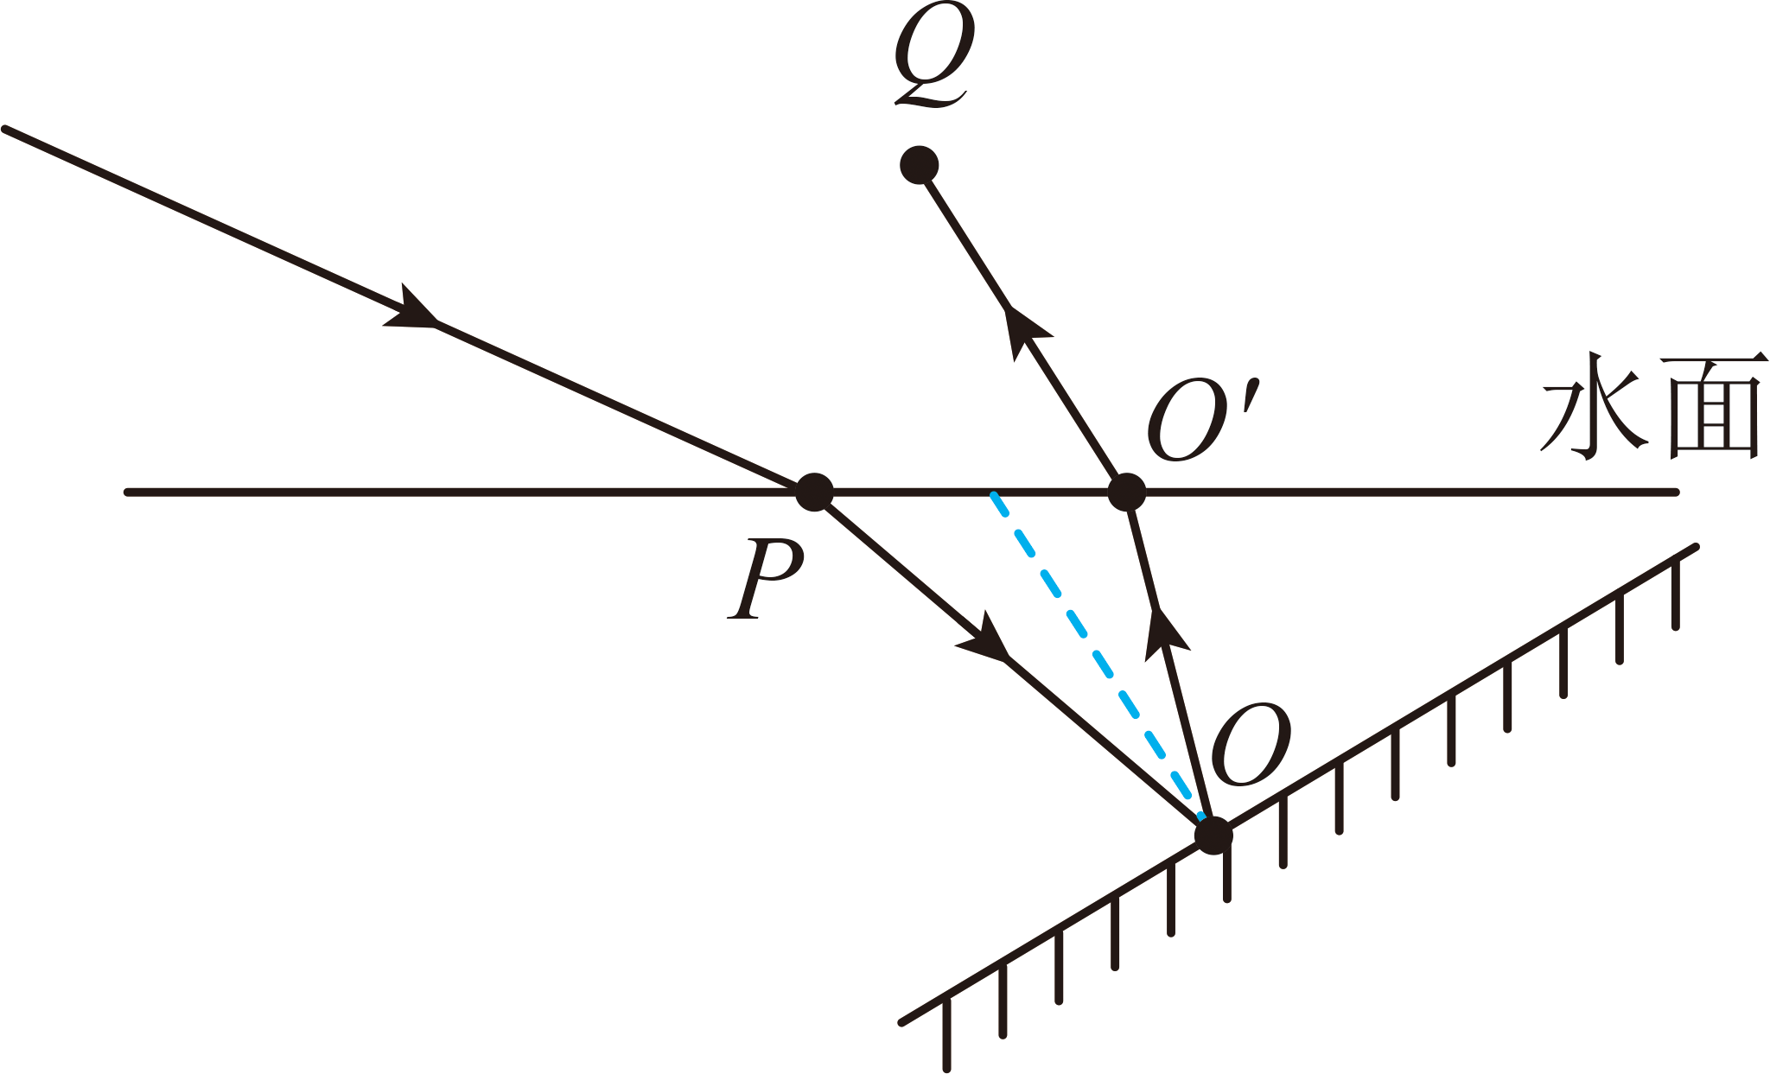
【详解】过入射点O，作垂直平面镜画出法线，根据光的反射定律，画出对应的反射光线，与水面的交点为O'，连接O'Q，如图所示：
34．如下图，光从空气射入玻璃中时，完成折射光路图。
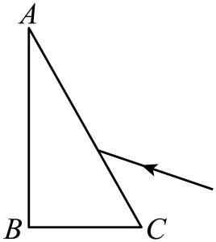
【答案】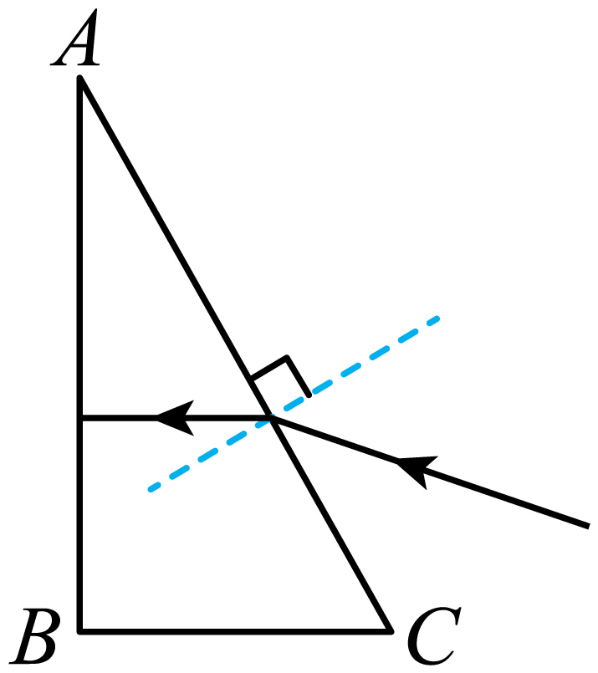
【详解】图中是光从空气斜射入玻璃，根据折射规律知，折射角小于入射角，先画出法线，然后画出折射光线。如图所示：
八．辨析水面高度变化和水底光斑变化（共5小题）
35．有一圆柱形敞口容器，从其左侧某一高度斜射入一束激光，在容器底部产生一个光斑O，如图所示。下列操作将使光斑向左移动的是（ ）
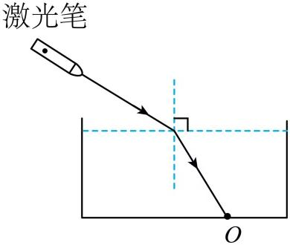
A．保持水面的高度和入射点不变，使激光的入射角增大
B．保持水面的高度不变，使激光笔向右平移
C．保持激光射入的角度不变，使水面上升
D．保持激光射入的角度不变，使水面下降
【答案】C
【详解】A．保持水面高度和入射点不变，使激光的入射角增大，激光束远离法线时，折射角随之变大，光斑会向右移动，故A不符合题意；
B．保持水面高度不变，使激光笔向右平移，则入射光线和折射光线都向右平移，所以光斑右移，故B不符合题意；
CD．保持激光射入角度不变，使水面上升，如下图所示
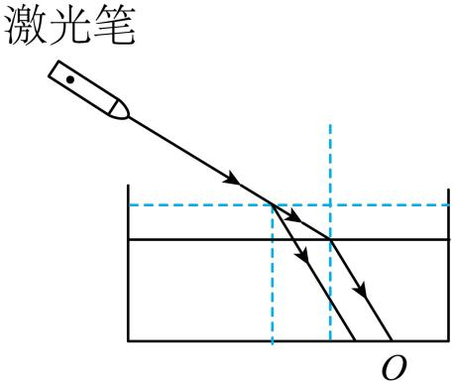
入射点向左移动，则光斑向左移动；同理使水面下降，入射点向右移动，则光斑向右移动，故C符合题意，D不符合题意。
故选C。
36．人眼在甲处观察到一个彩色玻璃球沉在水池底乙处，如图所示。在甲处用激光射到玻璃球上，则激光（ ）
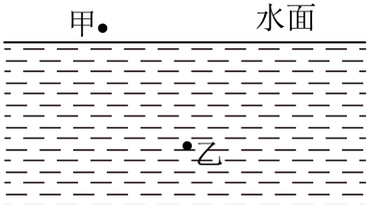
A．正对乙点照射 B．在甲点偏上照射
C．在甲点偏下照射 D．在甲点偏左侧照射
【答案】A
【详解】人眼在甲处观察到一个彩色玻璃球沉在水池底乙处，玻璃球反射的光线经过水面折射后进入人的眼睛，由于在光的折射中光路是可逆的，激光正对乙点照射，光会照射到玻璃球上，故A符合题意，BCD不符合题意。
故选A。
37．某校新建成一个喷水池，在池底的中央安装射灯。池内无水时，射灯发出的一束光照在池壁上，在S点形成一个亮斑如图所示。现往池内注水，水面升至a位置时，站在池旁的人看到亮斑的位置在P点；如果水面升至b位置时，人看到亮斑的位置在Q点，则（ ）
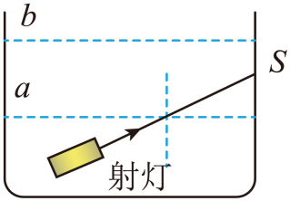
A．P点在S点的下方，Q点在S点的上方
B．P点在S点的下方，Q点在S点的下方
C．P点在S点的上方，Q点在S点的上方
D．P点在S点的上方，Q点在S点的下方
【答案】A
【详解】往池内注水，水面升至a位置时，发生折射，根据折射角大于入射角画出折射光线，P点如下图所示：
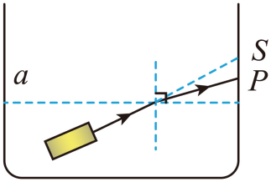
水面上升至b位置时，光在水中沿直线传播，经水池侧壁反射后，光线从水中斜射向空气中，折射角大于入射角，折射光线远离法线，Q点如下图所示：
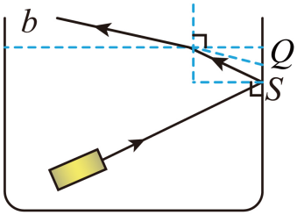
通过画图可知：P点在S点的下方，Q点在S点的上方，故A符合题意， BCD不符合题意。
故选A。
38．如图所示，一支固定好的激光笔向空水槽底部固定点O打出一束激光。向水槽内加水使水面上升至A点，此时光斑在O点 侧，这是因为发生了光的 现象。打开水槽底部水龙头缓慢放水的过程中，折射角大小 （选填“变大”、“变小”或“不变”），同时观察到水槽底部光斑向 移动。
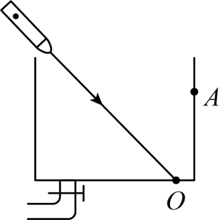
【答案】 左 折射 不变 右
【详解】[1][2]水槽内没有注水时，光线沿直线传播，照射到O点；当向水槽内注入适量的水后，光从空气斜射入水中发生折射，折射角小于入射角，折射光线偏向法线，因此水槽底部光斑移动到O点的左侧。
[3][4]打开水槽底部水龙头缓慢放水，水面下降，入射光线的方向不变，因此入射光线在水面的入射角不变，折射角不变；随着水面的降低折射点向右移动，因此折射光线逐渐向右移动，同时水槽底部光斑向右移动，但不会越过O点。
39．如图所示，一束强光线斜射向海面，并在海底B处形成一个光斑。当海水涨潮海面升高时，则光斑位置的变化情况是 （选填“向左移动”、“向右移动”或“不动”）。
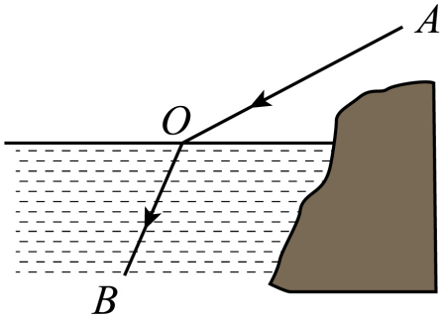
【答案】向右移动
【详解】当海水涨潮海面升高时，入射光线不变，则入射点向右上方移动；由于入射角不变，所以折射角也不变，折射光向右平行移动，所以光斑的位置将向右移动。
九．根据光路图区分入射、反射和折射光线（共3小题）
40．一束单色光从空气斜射入水中的情景如图所示，下列说法中正确的是（ ）
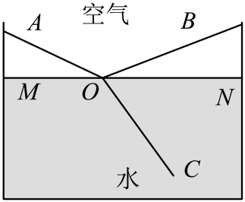
A．BO是入射光，OA是反射光
B．AO是入射光，OC是折射光
C．∠AOM是入射角，∠NOC是折射角
D．光若沿CO入射，将沿OA和OB射出
【答案】B
【详解】AB．光从空气斜射入水中时，在水面处发生反射和折射，反射光线、折射光线都与入射光线位于法线两侧，且反射角等于入射角。所以，AO是入射光线，OB是反射光线，OC是折射光线，故A错误，B正确；
C．∠AOM是入射光线与水面的夹角，不是入射角，∠NOC是折射光线与水面的夹角，不是折射角，故C错误；
D．根据光路可逆原理可知，光若沿CO入射，将沿OA射出，但是不会沿OB射出，故D错误。
故选B。
41．如图，一束光在空气和玻璃两种介质分界面上同时发生反射和折射，入射角i= ，折射角r= 。
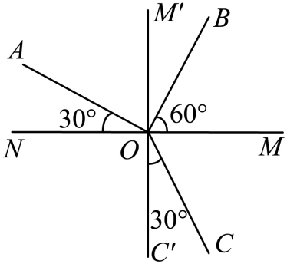
【答案】 60 30
【详解】[1][2]由图并结合光的反射和折射规律可知
∠MOB=∠MOC=60°
所以MN是法线，M＇C＇是空气和玻璃两种介质分界面；又因为反射光线和入射光线位于法线两侧，折射光线和入射光线也位于法线两侧，所以CO是入射光线、OB是反射光线、OA是折射光线，则入射角
i=90°-30°=60°
折射角r=30°。
42．如图所示，一束光在玻璃和空气两种介质的界面上同时发生反射和折射（入射光线、反射光线和折射光线的方向均未标出），其中折射光线是 （用字母表示），反射角等于 。
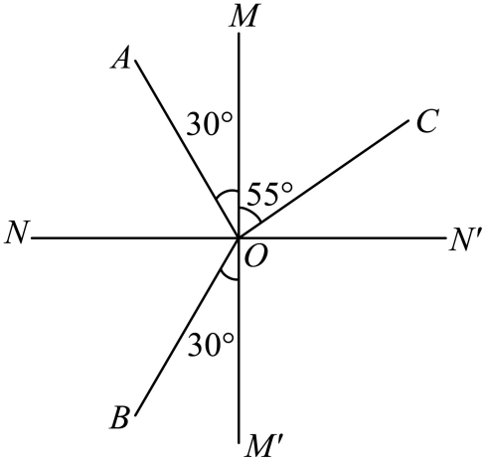
【答案】 OC 60°
【详解】[1][2]由图可知
所以
根据反射定律中反射角等于入射角可得为法线，为界面，而折射光线和入射光线分别位于法线两侧，则OC一定为折射光线，BO为入射光线、OA为反射光线。
十．光的折射规律的应用（共4小题）
43．一束光从空气斜射到水面时，入射角为α，下列判断中正确的是（ ）
A．反射角小于α B．反射角大于α
C．折射角小于α D．折射角大于α
【答案】C
【详解】当光从空气斜射到水面时，同时发生反射和折射现象，入射角为α，反射角等于入射角α，折射角小于入射角α。
故选C。
44．如图所示，只含红光和紫光的复色光束PO，沿半径方向射入空气中的玻璃半圆柱后，如果只被分成OA和OB两光束沿图示方向射出，则（ ）
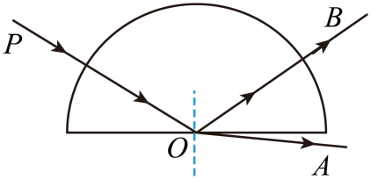
A．OA为红光，OB为紫光
B．OA为紫光，OB为红光
C．OA为红光，OB为复色光
D．OA为紫光，OB为复色光
【答案】C
【详解】OB为反射光，故OB应为复色光。而折射后只有一束光线，故有一种光发生的全反射，而红光与紫光相比较，紫光的临界角要小，故紫光发生了全反射，故OA应为红光。故C符合题意，ABD不符合题意。
故选C。
45．如图所示是光在空气和玻璃之间发生折射的光路图，从图中可以看出，折射角的大小是 ，当入射角变为0°时，折射角大小为是 。
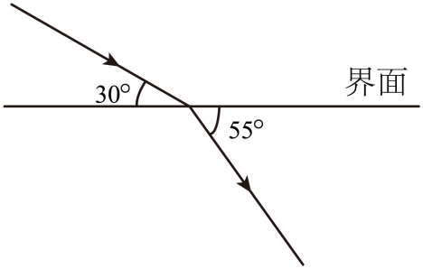
【答案】 35° 0°
【详解】[1]由图知：光线从左上侧射向右侧，所以左上侧光线是入射光线；法线与界面是垂直的，图中所示折射角是
90°﹣55°＝35°
[2]当入射角变为0°时，入射光线垂直入射，此时入射光线、折射光线、法线三线重合，则折射角大小为0°。
46．如图所示，小明在初识光的折射现象时，为了观察到光的折射过程，把一块可折叠的白板竖直放在水中，然后将一激光束斜射入水中，在白板上看到了光的路径。现在往杯中加水，则光斑O点向 （选填“左”或“右”）移动，继续向杯中缓慢加水，在此过程中，折射角 （选填“增大”“减小”或“不变”）。增大激光束与水面的夹角，则折射角将 。将白板右侧绕图中虚线向后翻转，折射光在白板上消失，返回后又再次出现在白板上，由此初步得出的结论是 。
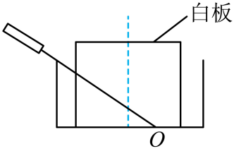
【答案】 左 不变 减小 折射光线与法线和入射光线在同一平面内
【详解】[1][2][3]把一块可折叠的白板竖直放在水中，然后将一激光束斜射入水中，在白板上看到了光的路径。现在往杯中加水，折射点左移，则光斑O点向左移动；继续向杯中缓慢加水，水面仍水平，入射角不变，在此过程中，折射角不变；增大激光束与水面的夹角，入射角减小，则折射角将减小。
[4]将白板右侧绕图中虚线向后翻转，左右纸板不再在同一平面内，折射光在白板上消失，返回后又再次出现在白板上，由此初步得出的结论是折射光线与法线和入射光线在同一平面内。

